Четыре памятки, как оперативно проверить контрагента из ЕАЭС
Убедитесь, что у налоговой не будет претензий к репутации ваших контрагентов из ЕАЭС: инспекторы подозрительны к сделкам с неместными партнерами и требуют подтверждения их благонадежности. Вот только неясно, как проверять контрагентов из соседних стран. В каких источниках искать сведения о потенциальных партнерах из ЕАЭС, смотрите в памятках — подготовили их с практикующим юристом Ларисой Науменко и согласовали с ФНС.
Памятками поделилась, ЛАРИСА НАУМЕНКО директор Московского офиса ЦПО групп
В России есть надежные ресурсы для проверки местных компаний и ИП — от ЕГРЮЛ и ЕГРИП до коммерческих баз. Но когда речь заходит о партнерах из ЕАЭС, информации обычно не хватает. Забирайте ссылки на источники данных для каждой страны — участницы союза и пользуйтесь ими на этапе заключения договоров. Так вы соберете необходимый минимум информации по компании, с которой собираетесь заключить сделку, и снизите риск претензий от ФНС.
Сохраняйте информацию о потенциальных партнерах, которую удалось найти, — это подтвердит вашу должную осмотрительность. Что узнать о контрагенте, который работает менее года.
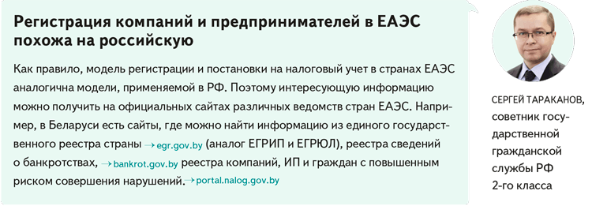
Памятка 1. Беларусь: состав официальных сайтов похож на российский
В Беларуси сведения о бизнесе аккумулирует Единый государственный регистр юридических лиц и ИП (ЕГР). →egr.gov.by В нем можно узнать регномер контрагента, его статус, адрес, виды деятельности, размер уставного фонда и учредителей.
 Бесплатные источники информации:
nalog.gov.by — долги по налогам и сборам;
minjust.gov.by — исполнительные производства;
ssf.gov.by — задолженность по взносам;
bankrot.gov.by — сведения о банкротстве;
portal.nalog.gov.by — повышенные риски совершения правонарушений.
 Платные ресурсы:
kartoteka.by — досье на партнера по его учетному номеру плательщика (УНП) или наименованию (Ф. И. О.);
dazor.by — проверка контрагента по ИНН, адресу, учредителю;
Legat.by — автоматический сбор регистрационных, финансовых и судебных данных о компаниях и ИП.
Памятка 2. Казахстан: важные сведения — у комитета доходов
Проверить контрагента можно на сайте Комитета государственных доходов, →kgd.gov.kz в разделе «Все сервисы». Увидите, снят ли партнер с учета, есть ли у него долги, не ликвидируется ли он в данный момент.
Бесплатные источники информации:
eGov.kz — регистрационные данные по бизнес-идентификационному номеру (БИН) и статусу партнера;
kgd.gov.kz/ru/all/services — информация об исполнительных производствах контрагента;
sud.gov.kz — судебные дела (нужна электронная подпись).
Платные ресурсы:
uchet.kz, adata.kz — логика поиска информации о контрагентах в этих базах та же, что и на российских ресурсах с досье на компании.
Памятка 3. Армения: меньше источников, но все официальные
В Армении информация о компаниях и ИП доступна в основном через госсайты:
src.am — долги по налогам и сборам;
e-register.am — реестр компаний (аналог ЕГРЮЛ);
petekamutner.am — сайт налоговой службы Республики Армении — данные о компаниях и ИП.
 Частных ресурсов практически нет, но официальных данных хватит для проверки благонадежности партнера. Главное внимательно их изучить и сохранить собранную информацию.
Памятка 4. Киргизия: есть два реестра и один удобный агрегатор
 Информацию о контрагентах можно найти на следующих ресурсах:
minjust.gov.kg — реестр компаний: учредители, адреса, виды деятельности, доверенности и др.
osoo.kg — объединяет данные Минюста, Минфина и портала госзакупок, показывает связи между компаниями и учредителями.
sti.gov.kg — электронные документы с данными о контрагенте и его налогах.
Проверяйте партнеров из ЕАЭС одновременно по двум направлениям.
Первое — правовой статус партнера. Проверьте регистрационные данные, наличие судебных споров, совпадения адресов и учредителей.
Второе — финансовая устойчивость: изучите долги, банкротства, исполнительные производства
Журнал «Главбух» №23, 2025

